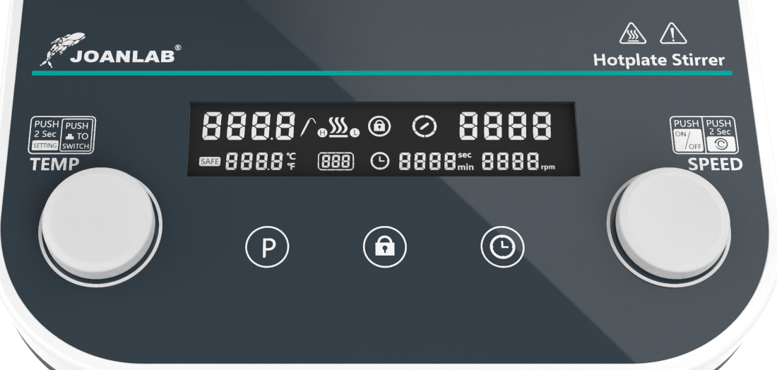

旋转左旋钮调节温度，可以调到 --：-- 为不加热，最高350度。 设定值低于目前实际值进入保温模式。

旋转右旋钮调节转速，可以调到 --：-- 为不搅拌，最高1500转。单按右键启动/停止，长按右键切换正反转。运行过程中切换则自动降速后，反之加速到设定值，旋转反向转圈。

检测到跳子后，搅拌子图标持续闪烁，并且蜂蜜器“滴滴滴”3声，电机降速停3秒后重新启动加速到设定值，稳定后搅拌子图标熄灭。

插上探头后，探头图标亮，控液体温度，拔掉后探头图标熄灭，控盘面温度。

单按时间按键，调出时间界面并闪烁，旋转右键调节时间，等待2秒后确认。 再次单按时间按键隐藏时间设定界面。

单按锁定键，锁定图标亮，其余按键全部无法使用，使用后蜂鸣器“滴滴”警报，并且锁定键闪烁2下提示。 再次单按锁定键，退出锁定模式。

单按P键，进入程序记忆模式，可以设置1-9组模式，设定操作参考常规设定逻辑。长按P键进入梯度模式，逻辑参考金属浴。

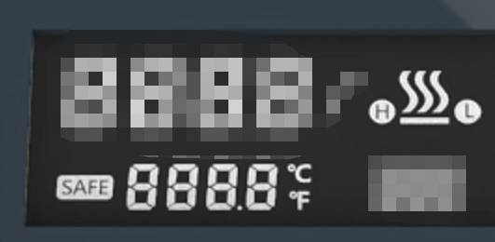

长按左键3秒进入特殊功能选择界面，只亮这2个区域，其余区域熄灭。

单按左键加热图标闪烁，旋转左旋钮，H图标闪烁，再转，L图标闪烁，再转，加热图标闪缩。单按左键或者等待2秒闪烁停止后，℃图标闪烁，旋转左旋钮℉图标闪烁。单按左键或者等待2秒闪烁停止后，SAFE闪烁，旋转左旋钮调节温度，2秒后停止闪烁，但不退出当前界面。长按左键3秒退出，其余图标点亮。

关闭开关后，检测盘面温度，如果≥50度，则加热图标常亮，Hot 闪烁，其余区域熄灭。盘面温度低于50度后，自动全部熄灭。 关闭开关后，检测盘面温度，如果＜50度，则全部熄灭。